
Bagian: InaSAFE
Modul : Agregasi – Field Mapping


Membuat rincian detail demografi di InaSAFE
“Menggunakan yang tersimpan di layer agregasi, kita dapar membuat detail berdasarkan rincian umur, jenis kelamin dan kerentanan.”
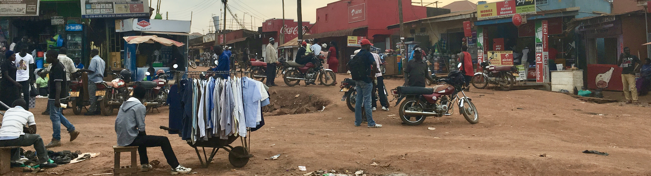
Penduduk yang tinggal di dalam masyarakat memiliki kebutuhan yang berbeda berdasarkan umur, jenis kelamin dan kerentanan (contoh penyandang disabilitas). Di InaSAFE Anda dapat menggunakan ‘Perangkat Pemetaan Field InaSAFE’ untuk menghasilkan rincian detail jumlah penduduk di setiap klas kerentanan. Hal ini dilakukan dengan menentukan rasio dalam kata kunci layer agregasi, atau dengan menentukan jumlah kata kunci pada layer vektor populasi.

Silakan Anda mencoba:
Tujuan: Untuk dapat menentukan rasio demografi pada layer agregasi.
Gunakan layer desa (wards) di contoh dataset, perbarui kata kunci untuk menetapkan rasio seperti yang terdaftar di tabel persyaratan.
Beberapa nilai yang kosong di tabel – gunakan intuisi* Anda untuk menetapkan angka yang masuk akal.
Sekarang jalankan analisis penduduk pada banjir dengan menggunakan layer desa untuk agregasinya.
*Ingat bahwa di skenario sebenarnya Anda tidak perlu melakukan ini! Sebaiknya Anda konsultasikan dengan lembaga statistik nasional Anda untuk data sebenarnya!
Persyaratan | Value
Umur: Rasio bayi
Umur: Rasio anak
Umur: Rasio anak muda
Umur: Rasio orang dewasa
Umur: Rasio lanjut usia
Jenis kelamin: Laki-laki
Jenis kelamin: Perempuan
Kerentanan umur: Dibawah 5 tahun
Kerentanan umur: Diatas 60 tahun
Kerentanan jenis kelamin: Usia subur
Kerentanan jenis kelamin: Rasio ibu hamil
Kerentanan jenis kelamin: Rasio ibu menyusui
Kerentanan disabilitas: Rasio penyandang disabilitas
Periksa hasil Anda:
Tinjau laporan yang dihasilkan dan lihat rincian demografi per desa. Mengapa beberapa nilai menjadi 0?

Selengkapnya tentang rincian demografi
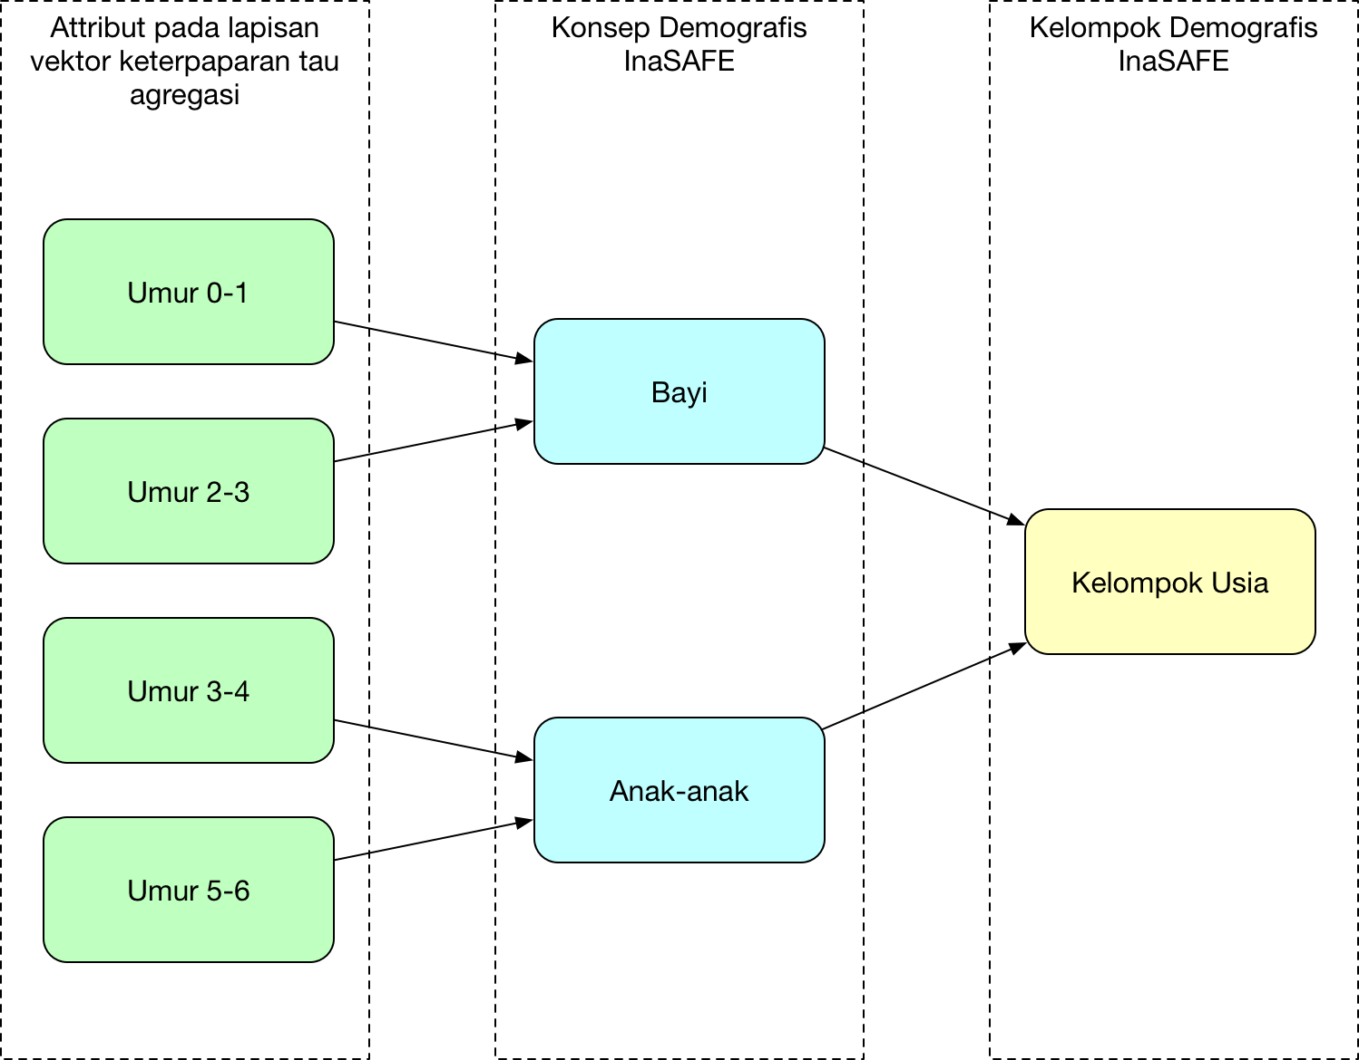
Rincian demografi berguna untuk menghasilkan beberapa laporan detail. Sebagai contoh jika Anda memiliki ancaman yang sangat tinggi yang mempengaruhi jutaan penduduk, ini mungkin sulit mengetahui bagaimana untuk merencanakan persediaan kebutuhan minimum, logistik dll untuk kejadian tersebut. Dengan merinci jumlah ke dalam kelompok populasi yang berbeda, rencana kontingensi yang lebih spesifik dapat dilakukan – sebagai contoh dengan memperhatikan perempuan hamil yang mungkin terdampak.
Kami ingin meperingatkan Anda kembali tentang memperkirakan jumlah yang digunakan pada rincian demografi Anda. InaSAFE menyediakan beberapa default tapi kami sarankan agar Anda mengevaluasi secara kritis untuk melihat apakah sesuai untuk komunitas Anda.
Sistem pemetaan field disediakan oleh perangkat pemetaan field juga memungkinkan Anda untuk menggabungkan satu atau beberapa kolom atribut secara dinamis di dalam dataset Anda yang berisi data rasio ke dalam nilai rasio tunggal, seperti yang digambarkan di diagram di sini.
InaSAFE menggunakan sistem untuk menentukan apakah menggunakan default global, nilai tertentu, data yang terkandung di tabel atribut layer agregasi atau tidak menggunakan rasio yang diberikan.
Mohon lihat bagian perangkat pemetaan field di panduan manual untuk informasi lebih lanjut tentang bagaimana ini bekerja.


Periksa pengetahuan Anda:
- InaSAFE dapat menghasilkan rincian detail laporan demografi menggunakan rasio:
- Benar
- Salah
- Tandailah semua pernyataan yang benar:
- InaSAFE menyediakan default rasio demografi yang sesuai untuk semua negara.
- InaSAFE menyediakan cara untuk menggabungkan banyak atribut ke dalam rasio tunggal.
- Data rasio hanya dapat berasal dari default global atau nilai tertentu pengguna.


Bacaan lebih lanjut:
Lihat video ini di YouTube tentang perangkat nilai pemetaan: https://youtu.be/-d6R67hrmSc
Lihat bagian perangkat field mapping di dokumen teknis InaSAFE di: http://manual.inasafe.org/en/index.html#field-mapping-tool

